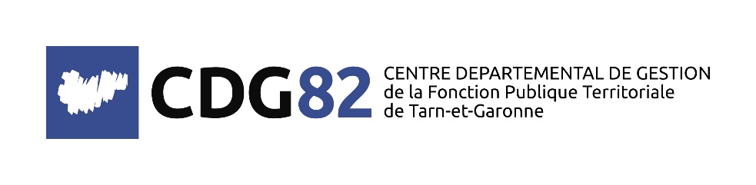
06/07/2022 - Synthèse du dispositif :

OBLIGATION PASSE VACCINAL
(pour les agents publics territoriaux)
LIEUX / SERVICES | EHPAD, services qui accueillent des personnes âgées ou qui leur apportent à domicile une assistance, services de médecine préventive et de prévention au travail, SDIS.  Dans les crèches pour les agents dont l’activité comprend l’exercice effectif d’actes de prévention, de diagnostic ou de soins attachés à leur statut ou à leur titre.  Dans les lieux de loisirs et de cultures suivants : Musées, salles destinées à recevoir des expositions culturelles, bibliothèques, centres de documentation, établissements de plein air (terrains de sports, stades, piscines...), établissements sportifs couverts, salles de conférences, de projections, de réunions, de spectacles.  Le passe vaccinal ne s'applique donc pas aux écoles, cantines, garderies, services administratifs de la mairie, locaux techniques ou lieux d'enseignement artistique.
COMMENT | - Schéma Vaccinal Complet  - Certificat de rétablissement  - Certificat de contre-indication médicale
MODALITES DE CONTROLE | Contrôle le respect des obligations,  Habilitation de personnes autorisées à contrôler les justificatifs,  Tenue d’un registre,  Consultation des Comités Techniques et des CHSCT.
CONSEQUENCES D’UN REFUS | Pose de jours de congés annuels,  Changement d’affectation temporaire sur un autre poste.  Suspension des fonctions et convocation à un entretien (après un délai de 3 jours de suspension) afin d'examiner les moyens de régulariser la situation,  La suspension ne se substitue pas à un congé de maladie.

